
2024年3月28日
株式会社ホビージャパン
ホビージャパンMOOK
サンライズ・メカニック列伝
ダブル・リバイバル編
2024年3月28日(木)発売
株式会社ホビージャパン（本社：東京都渋谷区、代表取締役社長：松下大介）は、サンライズメカを特集した模型ムック「サンライズ・メカニック列伝 ダブル・リバイバル編」を2024年3月28日(木)より全国書店で発売いたします。

古今東西のサンライズメカ作例集、待望の第2弾！
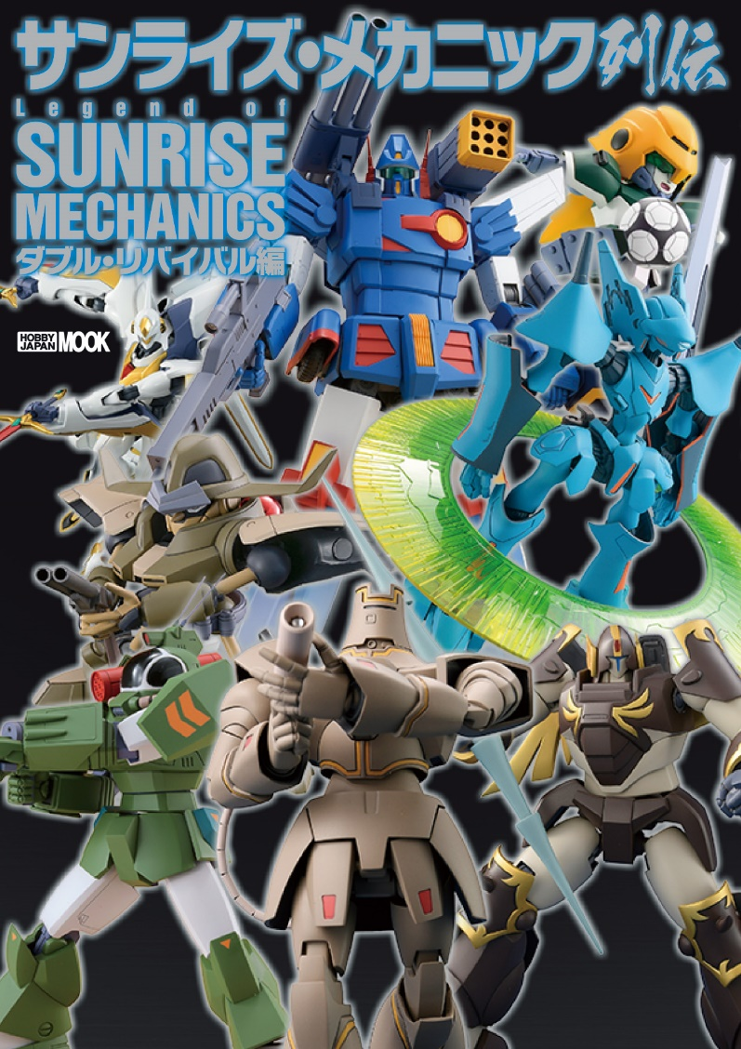
多彩な作品から30体以上が参戦！
サンライズメカの作例を特集した模型ムック「サンライズ・メカニック列伝 ダブル・リバイバル編」が3月28日(木)に発売！月刊ホビージャパンにて連載している人気コーナー「サンライズ・メカニック列伝」のムック本第2弾です。
『伝説巨神イデオン』『戦闘メカ ザブングル』などの作品に加え、『太陽の牙ダグラム』『疾風アイアンリーガー』『コードギアス 反逆のルルーシュ』といった、多彩なサンライズ作品から30体以上の作例が集結しました。
月刊ホビージャパンで紹介した作例解説に加え、サンライズ・メカニックの設定画も追加掲載。さらに『機甲戦記ドラグナー』より、本書だけの作り起こし作例も掲載いたします！

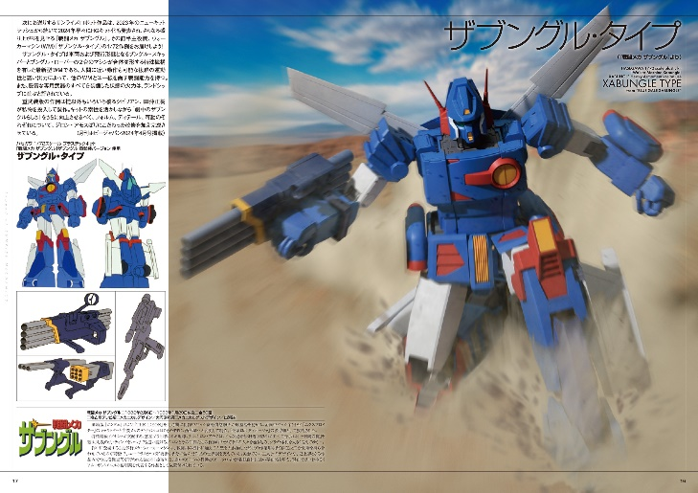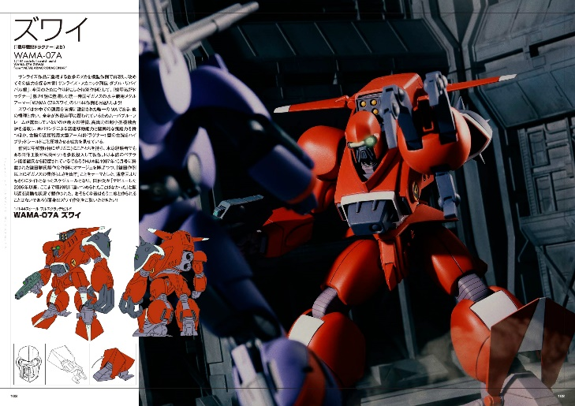
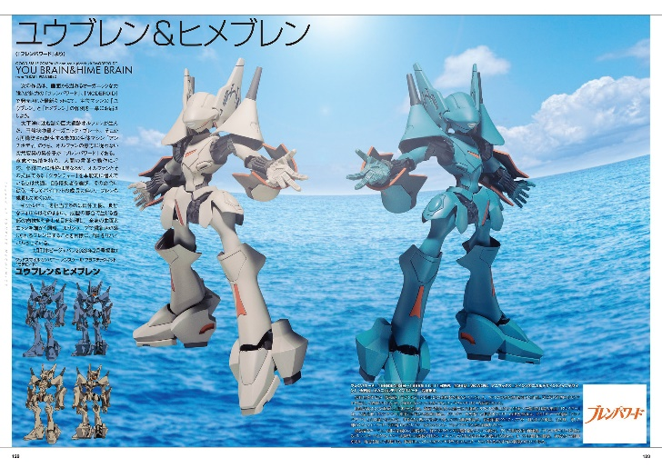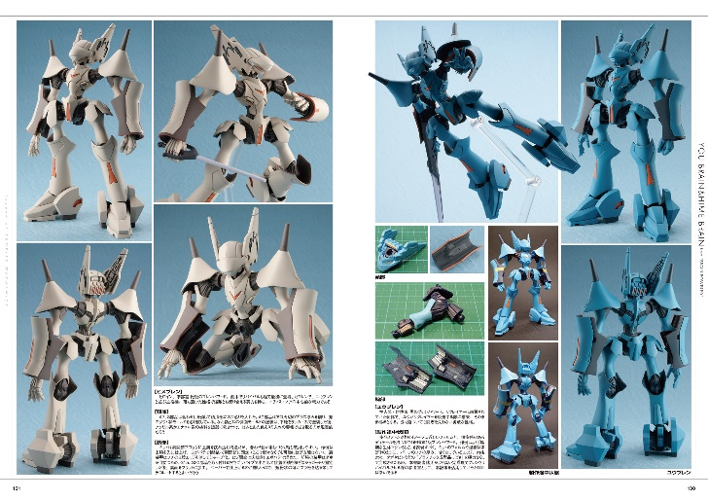

【商品情報】
サンライズ・メカニック列伝 ダブル・リバイバル編
●発売日：2024年3月28日（木）
●定価：3,300円（本体3,000円＋税10%）
●雑誌コード：68159-61
●ISBNコード：978-4-7986-3442-5
●JANコード：9784798634425
●判型：A4判 平綴じ
●発売元：ホビージャパン

【権利表記】
©サンライズ ©創通・サンライズ
©伊東岳彦／集英社・サンライズ ©創通・サンライズ 協力：GA Graphic
©SUNRISE／PROJECT L-GEASS Character Design ©2006-2017 CLAMP・ST

【プレスリリースに関するお問い合わせは下記まで】
株式会社ホビージャパン 広報宣伝課 並木・有賀・岡本
〒151-0053 東京都渋谷区代々木 2-15-8 E-mail：pr@hobbyjapan.co.jp
TEL：03-5304-9115 URL：https://hobbyjapan.co.jp/

